Ministerul Educaţiei și Cercetării

al Republicii Moldova

Universitatea Tehnică a Moldovei

Departamentul Fizică

**RAPORT**

Despre lucrările de laborator

la Mecanică realizate în MATLAB

Varianta 15

A realizat st.gr. 212 Lupașcu Felicia

A verificat: Ionel Sanduleac, dr., conf.univ.

|  |  |  |  |
| --- | --- | --- | --- |
| Nr. lucrarii de laborator | Data verificarii | Rezultatul aprecierii | Semnătura profesorului |
| Lucrarea nr.1 |  |  |  |
| Lucrarea nr.2 |  |  |  |
| Lucrarea nr.3 |  |  |  |
| Lucrarea nr.4 |  |  |  |
| Lucrarea nr.5 |  |  |  |
| Lucrarea nr.6 |  |  |  |
| Lucrarea nr.7 |  |  |  |

Chisinau-2022

**Lucrarea nr.1**

**Exerciţiul 1:**

Descrieţi comenzile de bază în regimul de comandă a Programului MATLAB.

|  |  |
| --- | --- |
| **Combinaţia de taste** | **Destinare** |
| Ctrl+b | Deplasarea cursorului în dreapta la un simbol |
| Ctrl+f | Deplasarea cursorului în stînga la un simbol |
| Ctrl+r | Deplasarea cursorului în dreapta la un cuvînt |
| Ctrl+l | Deplasarea cursorului în stînga la un cuvînt |
| Home sau Ctrl+a | Deplasarea cursorului la începutul rîndului |
| End sau Ctrl+e | Deplasarea cursorului la sfîrşitul rîndului |
| Ctrl+p şi Ctrl+n | Răsfoirea comenzilor precedente în sus şi în jos pentru includerea în rîndul de întroducere |
| Del sau Ctrl+d | Ştergerea simbolului la dreapta de cursor |
| Ctrl+n | Ştergerea simbolului la stînga de cursor |
| Ctrl+k | Ştergerea pînă la sfîrşitul rîndului |
| Esc | Curăţirea rîndului de întroducere |
| Ins | Deschiderea-închiderea regimului de includere |
| PgUp | Răsfoirea foilor sesiunii în sus |
| PgDn | Răsfoirea foilor sesiunii în jos |

a)Comenzile de redactare a rîndului (redactorul rîndului). Cand se lucrează cu MATLAB în regim de comandă, se aplică comenzile de redactare a rîndului

b) Comenzile de dirijare a ferestrei în regimul de comandă.

**clc-** curăţă ecranul şi pune cursorul în colţul de sus din stînga a ecranului gol

**home-** întoarce cursorul în colţul de sus din stînga a ferestrei

**echo** **<file_name> on** – deschide regimul de scoatere pe ecran a textului Script-fail (fail-scenariu )

**echo** **<file_name> off** – închide regimul de scoatere pe ecran a textului Script-fail

**echo** **<file_name>** - schimbă regimul de scoatere pe ecran la opus

**echo on all** – deschide regimul de scoatere pe ecran a textului tuturor m-failor

**echo off all** – închide regimul de scoatere pe ecran a textului tuturor m-failor

**more** **on** - deschide regimul de scoatere pe ecran pe pagini (de folos la vizionarea m-failurilor mari)

**more** **off** - închide regimul de scoatere pe ecran pe pagini

**Exerciţiul 2:**

II. În toate exerciţiile se cere de a introduce într-o variabilă oarecare valorile expresiilor când x = -1.75*10^(-3) şi y = 3.1 π. De calculat expresiile mai întâi într-un rând, iar pe urmă de optimizat (după posibilitate) folosind variabilele intermediare. De prezentat rezultatul în diferite formate şi de studiat informaţia despre variabile cu ajutorul comenzii whos.

$$R=\frac{\left| x\right|\left(x+tany\right)}{{\left(50x^{2}+\left|siny\right|\right)}^{\frac{1}{3}}}+\frac{{\left(5x^{2}+\left|siny\right|\right)}^{2.2}}{x^{2}({x+tany)}^{4}}$$

$$A=sinh\frac{{(x^{2}+\cos^{2}y)}^{3}}{\sqrt{\left|x-cosy\right|}}+log\left|\frac{(x-cosy)}{x^{2}+\cos^{2}y}\right|{+\left|siny\right|x}$$

**Rezolvare:**

**2.1 Intr-un rand**

>> x = -1.75*10^(-3);

>> y = 3.1*pi;

>>R=((abs(x)*(x+tan(y)))/(50*x^2+abs(sin(y)))^1/3)+((5*x^2+abs(sin(y))^2.2)/(x^2*(x+tan(y))^4))

**R= 2.2607e+06**

>>A=sinh(((x^2+cos(y)^2)^3)/(sqrt(abs(x-cos(y)))))+(log(abs((x-cos(y))/((x^2)+cos(y)^2))))+(abs(sin(y)))*x

**A=0.8825**

**2.2 Folosind variabile intermediare**

**Pentru R:**

x=-1.75*10^(-3)

y=3.1*pi

a=(abs(x)*(x+tan(y)))

b=(50*x^2+abs(sin(y)))^1/3

c=(5*x^2+abs(sin(y))^2.2)

d=(x^2*(x+tan(y))^4)

e=(a/b)+(c/d)

**Pentru A:**x=-1.75*10^-3

y=3.1*pi

a=((x^2+cos(y)^2)^3)/(sqrt(abs(x-cos(y))))

c=(abs(x-cos(y)))/((x^2)+cos(y)^2)

e=(abs(sin(y)))*x

f=sinh(a)+log(c)+e

**2.3 Diferite formate**

>> R

R =

2.2607e+06

**>> format long**

>> R

R =

2260740.179994131

**format hex**

>> R

R =

41413f82170a0c34

**>> format rat**

>> R

R =

13564441/6

>>

>> A

A =

0.8825

**>> format long**

>> A

A =

0.882475253169795**>> format hex**

>> A

A=

3fec3d3cbdfc9847

**>> format rat**

>> A

A =

1697/1923

>>

**2.4 Comanda whos**

**Pentru R:**

**>> whos**

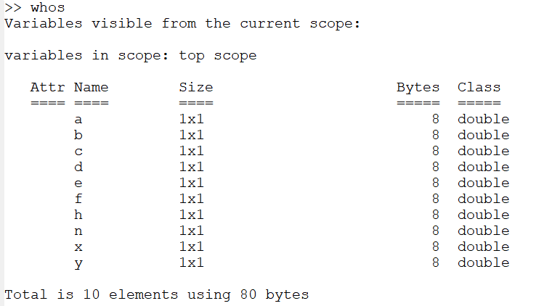

**Pentru A:**

**>> whos**

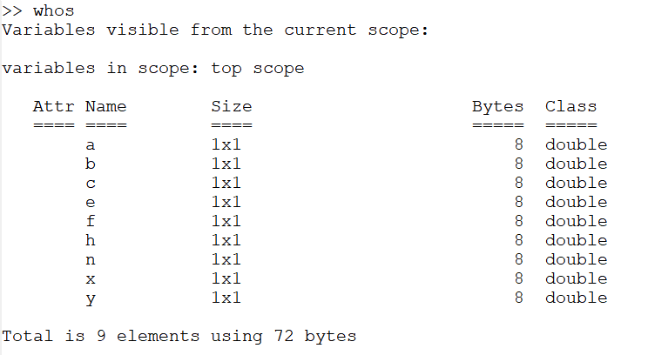

**Exerciţiul 3:**

De calculat valorile funcţiei pe segmentul dat în N puncte la intervale egale unul de altul.

$$y\left(x\right)=x^{2}ln\left(\left|x\right|+1\right)+xcosx$$

$\left[\frac{-π}{2},\frac{3π}{2}\right]$ N=7

**>> a=-pi/2**

**a = -1.5708**

**>> b=3*pi/2**

**b = 4.7124**

**>> n=7**

**n = 7**

**>> h=(b-a)/(n-1)**

**h = 1.0472**

**>> x=a:h:b;**

**>> y=(x.^2).*log(abs(x)+1)+x.*cos(x)**

**y =**

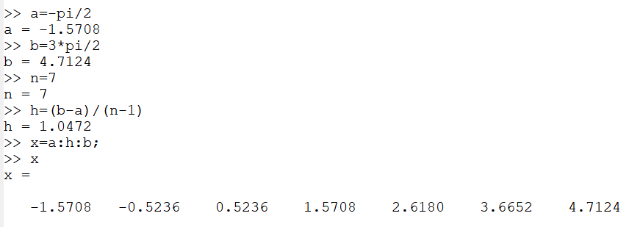

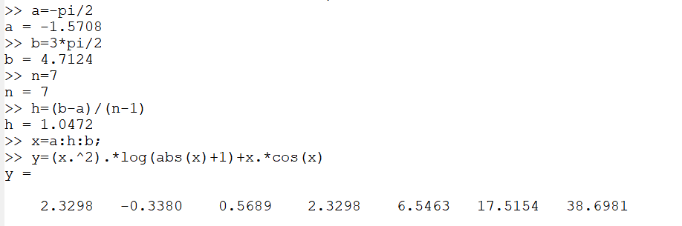

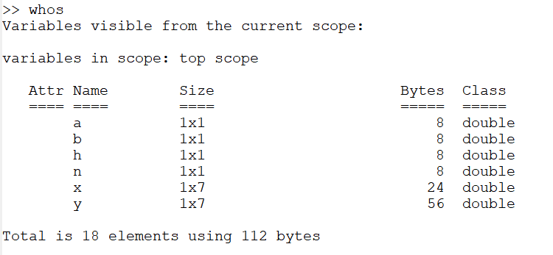

**Concluzie:**

În urma acestei lucrări de laborator am studiat bazele programului MATLAB. Pentru executarea calculelor și aflarea variabilelor necunoscute am folosit funcțiile matematice. Octave/Matlab permit rezolvarea problemelor prin diferite metode,( metoda variabelelelor intermediare) si cel mai interesant, prezentarea rezultatelor de asemenea este posibila prin intermediul mai multor formate. Fereastra Workspace are o importanta majora, deoarece aceasta permite vizualizarea valorilor necunoscutelor.